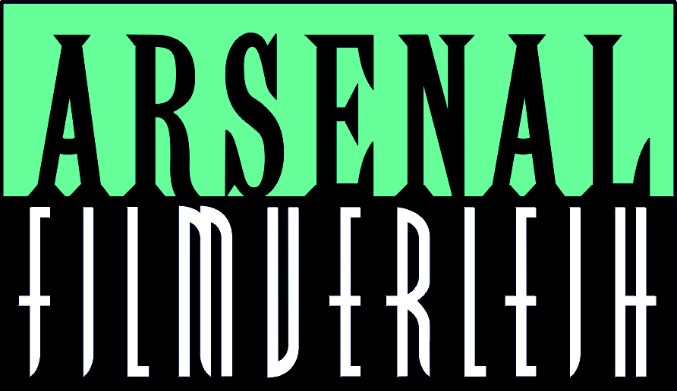 präsentiert

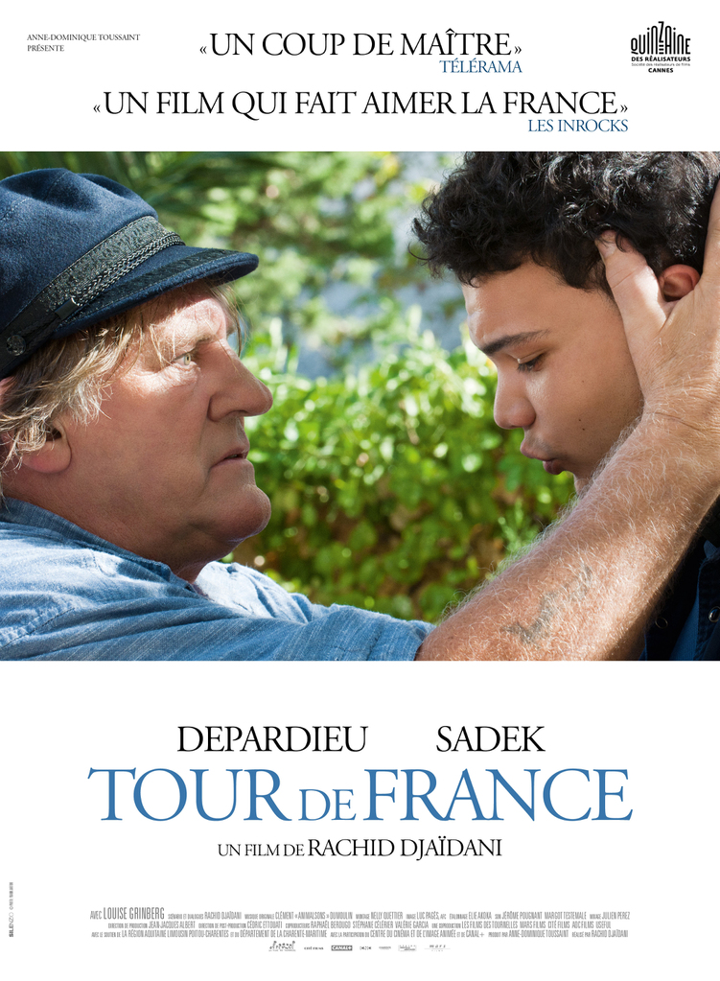

Frankreich 2016 | 95 min | OF mit dt. UT | Farbe

Ein Road-Movie von Rachid Djaïdani mit Gérard Depardieu, Sadek und Louise Grinberg

BUNDESSTART: 2.3.

INHALT
Der 20-jährige Far’Hook (Sadek) gilt als einer der künftigen Stars der französischen Rap-Szene. Nach einem Streit mit einer verfeindeten Gang muss er die Stadt verlassen und untertauchen. Sein Produzent Bilal, ein zum Islam konvertierter Franzose, überredet ihn, seinen pensionierten Vater Serge (Gérard Depardieu) durch Frankreich zu chauffieren. Der kauzige Pensionist und Hobbykünstlers hat seiner Frau das Versprechen gegeben, sich auf die Spuren des Landschaftsmalers Joseph Vernet zu begeben. Von jedem Bild, das dieser einst im Auftrag König Ludwigs XV von den Häfen Frankreichs malte, will Serge nun am Originalschauplatz seine eigene Version anfertigen – und Far’Hook soll ihn dorthin bringen. Trotz des Generationen- und Kulturclashs erleben der verheißungsvolle Rapper und der mürrische, sturköpfige Maurer aus dem Norden Frankreichs den Beginn einer wunderbaren Freundschaft.
Gérard Depardieu stellt in dem Roadmovie einmal mehr sein komisch-kauziges Talent unter Beweis. An seiner Seite: der in Frankreich sehr populäre Rapper Sadek.

»Indem Rachid Djaïdani Frankreich auf diese Weise erträumt und betrachtet, erweist er uns einen riesigen Gefallen. Ein großes Werk.« Serge Kaganski
"Regisseur Rachid Djaïdani setzt auf die komischen Seiten des gegenseitigen Unverstands." Schwäbisches Tagblatt
"Ein humanistisches Kino à la Ken Loach." Télérama
"Ein großer Film über Toleranz." Gérard Depardieu

VERLEIH PRESSE

ARSENAL Filmverleih Wolfgang W. Werner Public Relations
Hintere Grabenstr. 20 Tal 46
72072 Tübingen 80331 München
Tel.: 07071 - 92 96 0 Tel.: 089 - 38 38 67 0
Fax: 07071 - 92 96 11 Fax: 089 - 38 38 67 11
info@arsenalfilm.de werner@werner-pr.de
www.arsenalfilm.de http://www.werner-pr.de/ I

Interview mit Rachid Djaïdani
Nach "Rengaine", Ihrem ersten Spielfilm, den Sie ganz allein in 9 Jahren gedreht hatten, stellen Sie jetzt TOUR DE FRANCE vor, den Sie mit einem wesentlich größeren Budget produzierten und, noch wichtiger, mit Gérard Depardieu. Verändert das die Dreharbeiten sehr?
Man muss dieselbe Entschlossenheit zeigen, denselben Glauben und die gleiche Liebe zur Arbeit. Das ist schon eine Frage des Selbstrespekts. Aber sicher ist es anders, da ich mit einer Produzentin arbeitete, da entsteht eine Beziehung, die eine gemeinsame Vorstellung vom Film schafft. Ich erinnere mich an das erste Mal, als ich 2012 in Cannes die Geschichte Anne-Dominique Toussaint erzählte. Bis zum letzten Schnitttag erinnerte sie mich an die Energie, die mich an jenem Tag antrieb. Sie hielt mich wirklich auf dem Kurs, den ich ansteuern wollte. Ich hatte auch ein fabelhaftes Postproduktions-Team, mit Margot Testemale für den Ton, Julien Perez für die Mischung, Elie Akola für das Color Grading und schließlich als Cutterin Nelly Quettier, die den Schnitt so verdichtete und verfeinerte, dass eine wirklich tolle Fassung entstand.
Wie sind Sie ans Schreiben von TOUR DE FRANCE herangegangen?
Mir ist der Widerstreit beim Schreiben sehr vertraut. Damit hatte ich bei meinen bisherigen drei Romanen zu kämpfen. Aber beim Schreiben von Drehbüchern gefällt mir, dass es mir weniger Bauchschmerzen bereitet. Die Freude kam vor allem daher, dass Anne-Dominique Toussaint mich unterstützte, mir half, mit meiner eigenen Stimme zu schreiben, meinem eigenen Stil. Sie ist ein Cornerman des Kinos, sie gab mir den Schwung, an meine Grenzen zu gehen.
Eine Szene zu schreiben und zu entwickeln ist weniger ein literarischer Prozess. In zwei oder drei Worten oder zwei oder drei Bildern kann man ein Szene erschaffen. Mit den Dialogen entsteht etwas organisches. All das Umschreiben mit Anne-Dominique machte die Geschichte noch stärker. Wir haben wirklich die Geschichte in Form geprügelt. Damit sie direkt, zusammenhängend wird, dass es in jeder Szene eine Wahrheit gibt, eine Authentizität. Das war ziemlich schön, anstrengend und gleichzeitig sehr erfreulich. Es hat weniger als ein Jahr gedauert, das Drehbuch zu schreiben, aber ich hatte schon lange davon geträumt.
Im Film hört man Rap, die "Marseillaise" und Lieder von Serge Reggiani und Serge Lama...
Ich liebe Musik, sie verleiht eine mystische Emotion. Ich hatte mir TOUR DE FRANCE immer als Musical vorgestellt. Clément Dumoulin aka "Animalson" produzierte und komponierte die Musik. Für mich ist er Kult, seine künstlerischen Zusammenarbeiten sind für diejenigen, die Rap mögen, Klassiker. Als Animalson zu diesem Abenteuer dazu kam, wusste ich, dass das Projekt von ganz oben gesegnet ist und mit einem amtlichen Street Spirit gezeichnet... Es war das erste Mal, dass er für einen Film die Musik machte. Es gelang ihm, seine Kunst einzubringen.
Seine Musik ist die Verschmelzung von Genres, von Musikrichtungen, Rap, klassisch, baskisch, von den Antillen, arabisch etc. Sie swingt von einer Szene zur nächsten. Sie erschafft eine echte musikalische Sprache. Bei den Rap-Texten von Sadek achtete ich darauf, dass sie kein Slang waren, jedes Wort klingt schwungvoll, wie eine Tirade von Molière, der einen König niederschreit.
Wie kam Sadek dazu?
Ich habe viele Rapper gesehen, ich habe viele Videos angeguckt. Ich machte ein Casting. Es war eine großartige Idee von Clément, dass wir Sadek trafen und über die Rolle und den Film sprachen. Wir machten mehrere Testaufnahmen, aus denen die Figur, so wir wir sie jetzt sehen können, entstand. Seine Zartheit und Schüchternheit und sein Aussehen sind sehr berührend. Seine Intelligenz beim Zuhören ebenso. Seine Neugier ist offensichtlich, denn er bewegt sich hier auf für ihn völlig neuem Boden. Er ist dieses Risiko eingegangen. Wir hatten einen brüderlichen Pakt: uns nicht zu betrügen, uns nicht zu verraten und die beste Arbeit abzuliefern. Es war toll, ihn zu führen. Manchmal zog ich ihm Handschuhe an, und wies ihn an, seinen Text zu vergessen und eine Reihe von Boxhieben, links, rechts und Aufwärtshaken. Er ist grandios.
Und Gérard Depardieu?
Wenn du mit dem Boxen anfängst, glaubst du nicht, dass du jemals Mohammed Ali treffen könntest. Du träumst heimlich davon, aber du würdest es nie aussprechen. Wenn du dann tatsächlich Ali gegenüberstehst, ist das komplett mystisch. Mit Tonton ist es dasselbe, er sieht dich an und auch wenn du auf der Hut bist, spürst du das Gewicht eines schwerelosen Mannes, das ist mystisch. Da gibt es nicht genug Wörter, um auszudrücken, wie sehr ich ihn liebe. Er ist ein ungewöhnlicher Mann, der Mohammed Ali des Kinos. Respekt, Tonton!
Warum nennen Sie Depardieu Tonton (Onkel)?
Gérard Depardieu gehört jedem, Tonton gehört mir, mein Onkel. Ich rede ihn nie mit seinem Namen an. Das ist mein Ausdruck des Respekts. Tonton und ich, wir sind beide Boxer, Arbeiterkinder. Das Leben schlägt uns und wir schlagen das Leben und wir ertragen die Mittelmäßigkeit nicht. Mit ihm jagt mir die Dunkelheit des Kinos keine Angst mehr ein.
Wollten Sie zwei Körper, zwei auffällige Erscheinungen zeigen?
Das sind zwei Bären, ja. Das ist überwältigend. Sadek und Tonton sind schön. Ich finde sie in ihren verletzten Körpern schön. Ihre Haut ist vernarbt und verletzt. Das ist brutal. Sadek hat den Asphalt als Narbe auf der Haut. Tontons Verletzungen lassen seine Seele wiederauferstehen. Wenn die beiden sich anschauen, liegst du am Boden. Das sind zwei Naturgewalten, zwei hypersensible Künstler, man muss sie beobachten und ihnen zuhören können. Da gilt es keinen Atemzug zu verschwenden.
Im Film gibt es eine weitere wichtige Figur, den Maler Joseph Vernet. Wie kamen Sie auf diese Idee?
Ich habe glücklicherweise einen Nachbarn, Julien Bonin, der von Malerei begeistert ist. Er erzählte mir von Joseph Vernet, einem Marinemaler des 18. Jahrhunderts, der von Ludwig XV beauftragt wurde, die Häfen Frankreichs zu malen. Das weckte mein Interesse an seiner Malerei und das sprach mich sofort an. Seine Rundreise 250 Jahre später zu wiederholen war stark, denn auf eine Weise hat sich nichts verändert. Es ist verwirrend, an Vernets Aussichtspunkten zu stehen und ihn wiederzubeleben.
Nach "Rengaine" drehte ich "Encré", einen 73-minütigen Dokumentarfilm über den Künstler Yassine Mekhnache. Ich folgte drei Jahre lang meinem Künstlerfreund und saugte jeder seiner Gesten auf, jeden Blick, seinen Malstil. Im Stil des Method Acting absorbierte ich das Malersein. Aus "Encré" habe ich viel für TOUR DE FRANCE übernommen, so konnte ich meine Kamera benutzen, um die Leinwand einzufangen, den Pinselstrich und den Zweifel.
Der Film ist eine Genre-Mischung, zwischen der altüberlieferten Kunst dieser Malerei und dem Rap, der oralen Poesie der heutigen Kunst.
Er ist eine Ode an die Maurerhandwerk und das Bauen. Eine Ode an die Geräusche der Kelle. Das Geräusch im Film der Kelle, die gereinigt wird, lässt die Arbeitswelt entstehen. Das finde ich umwerfend. Ich versuche, eine besondere Harmonie zwischen der Vergangenheit und dem Heute zu finden. Mit einem jungen Typen, der eine Sichtweise findet, indem er seinen Finger auf ein Gemälde von Vernet legt; und einen Arbeiter zu haben, der mit seinem Vokabular und seiner Begeisterung die Worte findet, mit denen er bei dem jungen Typen Interesse weckt, indem er radikal ist, wenn er über Frankreich, das schöne Frankreich, spricht. Da geht es um die Materialien und Schaffensdrang. Er ist wie ein Barde.
Im Film hört Serge beim Malen Radio und wir bekommen mit, dass davon gesprochen wird, dass die Araber den Weißen die Arbeit wegnähmen.
Auf unserem Lebensweg werden wir verletzt. Auch unser Gegenüber. Also, auch die, die uns weh tun, werden verletzt. Das ist das einzige Mittel, das sie gefunden haben, um zu existieren. Heute geht es vor allem um Hassgerede und darum, Leute zu diskreditieren. Diese Ansammlungen von Wörtern haben sich zu Bergen verdichtet, die unüberwindbar geworden sind. Das sind keine Geschwülste sondern mentale Barrieren. Die kleinen Leute sind sehr miteinander verbunden, die Dichter und Humanisten sind entzweit. Sie arbeiten jeder für sich, ganz individuell.
Lag es Ihnen besonders am Herzen, einen Film zu drehen, der im Heute verwurzelt ist?
Dieser Film nimmt den Zuschauer auf eine Reise mit, aber ich hoffe, die geht über den Kinobesuch hinaus. Die dazu anregt, sich und seine Umgebung anders anzugucken und zu verstehen, dass ein Mann wie Serge (Gérard Depardieu) wegen seiner Verletzungen so extrem in seinem Denken wurde, nicht wegen einer Abscheu vor der Gemeinschaft. Als ich ein Maurer war, arbeitete ich mit diesen Menschen, die wir "Faschisten" oder "Rassisten" nennen. Ich nahm ihnen immer den Wind aus den Segeln, indem ich mit meiner Kelle auf der Baustelle arbeitete und sie respektierte. Sie waren vom Leben so gebrochen, dass ich sie nie verurteilte. Serge ist einer davon, kein schlechter Typ, aber verloren.
Die beiden Charaktere sind radikal. Der eine ist ein Hardcore-Rapper, der andere hasst die ganze Straßen-Kultur. Wollten Sie diese radikalen, gegensätzlichen Haltungen zeigen?
Ja, genau. Ich kenne diese Radikalität auf beiden Seiten sehr gut. Was die beiden Figuren Serge und Far'Hook verbindet, ist ihr Bedürfnis nach Liebe. Und ihre Radikalität verbirgt diese Sehnsucht. Beide wollen in den Wald rennen und schreien: Liebt mich! Unter der Radikalität gibt es eine ganz weiche, liebevolle Seite.
Poesie kann das Leben verändern. Wir hören zum Beispiel "Der Albatros" von Baudelaire.
Weil ich selbst daran glaube. Ich bin 40 Jahre alt und glaube noch an Dinge, an die meine Tochter schon nicht mehr glaubt. Deshalb habe ich die Kamera in die Hand genommen.
Könnte man sagen, das sei ein naiver Film?
Das ist ein Film, der hart zuschlägt, aber so gar nicht wirkt. Das ist wie wenn Mohammed Ali seine Verteidigung öffnet, dann kommt immer ein unerwarteter Schlag. Der Film tritt eine sanfte Lawine los. Beim Angucken kommt er nett daher, aber er führt dich an einen Abgrund. Der Film streckt eine Hand aus - aber nicht zum Beißen.

BIOGRAFIE Rachid Djaïdanis
Rachid Djaïdani begann seine Filmkarriere als Produktionsassistent beim Dreh von La Haine von Mathieu Kassovitz, bevor er erst Boxer und dann Schauspieler wurde. Er schrieb drei Romane und drehte mehrere Dokumentarfilme und eine Webserie. 2012 drehte er mit einem winzigen Budget seinen ersten Spielfilm Rengaine. Der Film wurde nach Cannes, zur Quinzaine, eingeladen und für einen César als bester Film nominiert. TOUR DE FRANCE ist Djaïdanis zweiter Spielfilm
BESETZUNG
Gérard Depardieu Serge
Sadek Far’Hook
Louise Grinberg Maude
Nicolas Marétheu Bilal
Mabô Kouyaté Sphinx
Alain Pronnier Piotr
Raounaki Chaudron Fatoumata

und mit dem besonderen Auftritt von Yasiin Bey in der Rolle der Focé

STAB
Buch und Regie Rachid Djaïdani
Produktion Anne-Dominique Toussaint
Musik Clément "Animalsons" Dumoulin
Schnitt Nelly Quettier
Kamara Luc Pagès (AFC)
Bildgestaltung Elie Akoka
Ton Jérôme Pougnant
Margot Testemale
Julien Perez
Produktionsleitung Jean-Jacques Albert
Postproduktionsleitung Cédric Ettouati
Koproduzenten Raphaël Berdugo
Stéphane Célérier
Valérie Garcia
Eine Koproduktion von Les Films des Tournelles
Mars Films
Cité Films
AOC Films
Useful
Mit Unterstützung der Region Aquitaine Limousin Poitou-Charentes
des Département de la Charente-Maritime
Unter Beteilung von Centre National de Cinéma et de l’Image Animée
Canal +
Weltvertrieb Cité Films

